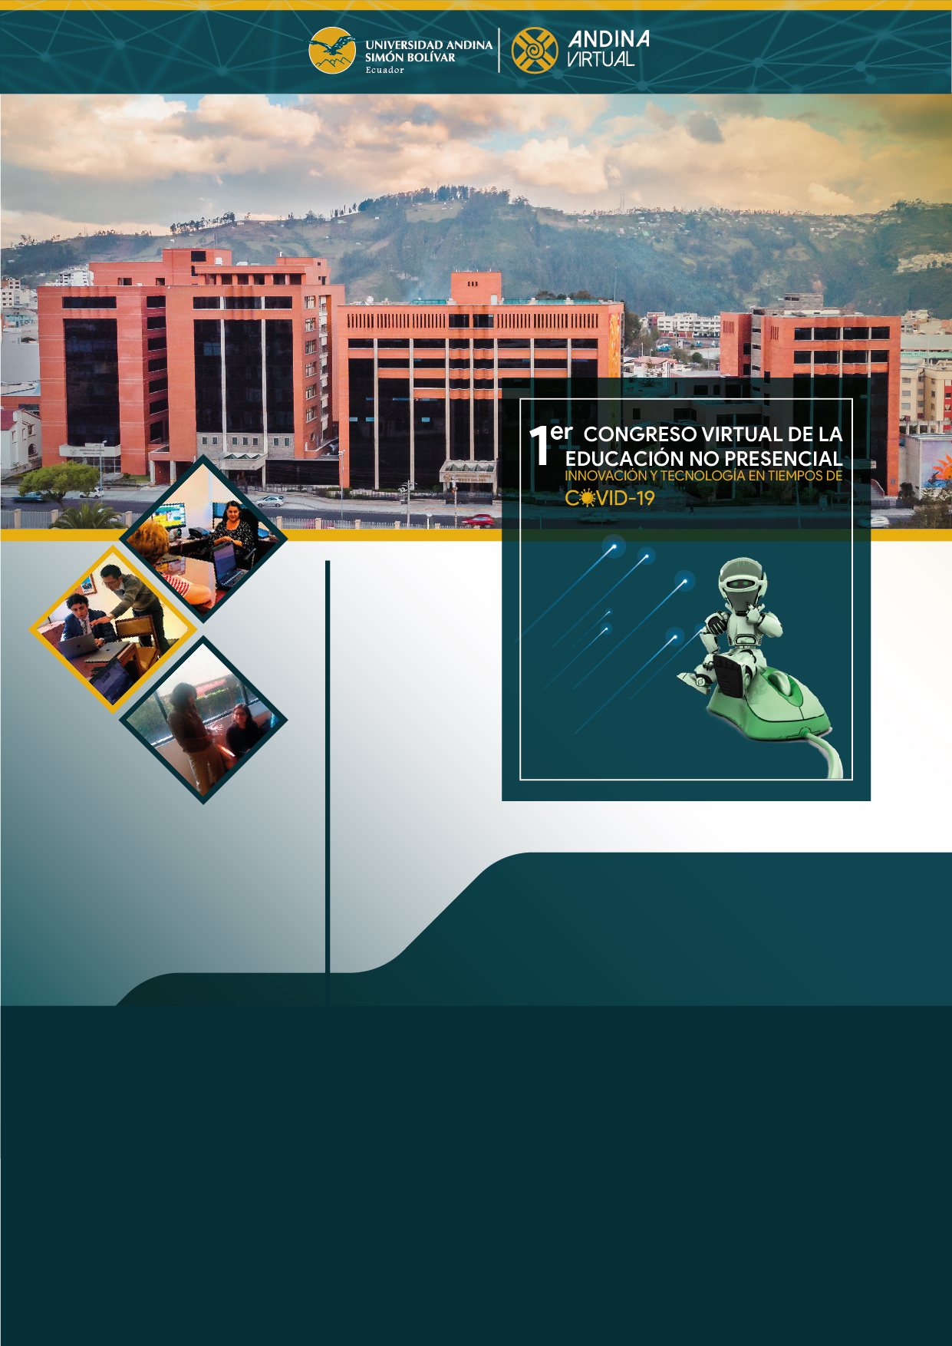

BASES PARA LA PRESENTACIÓN DE PONENCIAS

PRESENTACIÓN DE PONENCIAS
Los participantes al evento tendrán la oportunidad de enviar sus ponencias. Estas ponencias podrán ser resultados de investigaciones, experiencias o prácticas educativas innovadoras, o reflexiones en torno a las siguientes líneas temáticas del evento:
- TECNOLOGÍA EDUCATIVA
- Entornos y ambientes virtuales de aprendizaje
- Tendencias del diseño tecnopedagógico/instruccional de entornos virtuales
- Recursos educativos abiertos y multimedia
- Redes sociales aplicadas a la educación
- Educación abierta a través de webinars, MOOC y BootCamps.
- Realidad virtual, realidad aumentada y realidad inmersiva
- FabLabs y Makerspace
- Robótica educativa
- Los desafíos de la Inteligencia Artificial (AI) en los procesos de enseñanza-aprendizaje.
- Big Data y Open Data en la educación
- EDUCACIÓN NO PRESENCIAL
- Modelos pedagógicos de la educación no-presencial.
- Tendencias de la educación en línea o educación virtual (e-learning)
- Tendencias de la educación a distancia (distancia learning)
- Tendencias de la La educación híbrida (b-learning)
- La educación móvil (m-learning)
- Modalidades de estudio contemporáneas integrando las TIC (p-learning, l-learning, t-learning, v-learning, c-learning, u-learning).
- Experiencias y prácticas de educación remota en tiempos de pandemia
- La educación digital en el ecosistema educativo: niño, familia, escuela, comunidad.
- El acompañamiento socio-afectivo-emocional en la educación no-presencial
- Paradigmas emergentes para una educación digital
- CURRÍCULO Y DIDÁCTICA EN LÍNEA
- Integración de las TIC en el diseño curricular.
- Planificación de la docencia en línea: del plan docente a la guía de estudio.
- Diseño de actividades virtuales en entornos de aprendizaje
- Evaluación de los aprendizajes en un entorno virtual
- Leer y escribir en entornos virtuales de aprendizaje
- Didáctica en entornos virtuales de aprendizaje
- La innovación educativa digital
- Narrativas digitales en la educación
- La gestión de la educación virtual
- METODOLOGÍAS INNOVADORAS Y AMBIENTES DE APRENDIZAJE
- La Gamificación en la educación
- El Aula Invertida
- El Aprendizaje basado en Problemas (ABP)
- El Aprendizaje basado en Proyectos (ABPr)
- El aprendizaje colaborativo (AC)
- El Aprendizaje basado en Investigación (ABI)
- El Aprendizaje basado en Juegos
- FORMACIÓN DEL PROFESORADO Y DESARROLLO PROFESIONAL
- Competencias digitales docentes
- Formación y capacitación docente para una educación no-presencial
- Modelos de desarrollo profesional del docente en línea
- Impacto y tendencias de las TIC en la educación continua
- Portafolio digitales

- FILOSOFÍA, SOCIEDAD Y TECNOLOGÍA
- La reflexión filosófica en torno a la tecnología.
- Epistemología de la educación no-presencial
- El ser digital: hacia un humanismo digital
- Desarrollo del pensamiento, sus tipologías y tecnologías: pensamiento crítico, pensamiento complejo, pensamiento creativo, pensamiento visual, pensamiento computacional.
- Una ética digital: hacia los deberes y derechos digitales
- Educación, sociedad y ciudadanía digital.
- Mindfulness. Prácticas de pausas, silenciones y auto-control.
- LAS TECNOLOGÍAS EN LA EDUCACIÓN INTERCULTURAL E INCLUSIVA
- Educación, discapacidad y TIC
- Las TIC y una educación con enfoque de género
- Las TIC y la educación intercultural
- Las TIC y la educación ambiental
- El derecho del acceso al internet y a las tecnologías: hacia la reducción de brechas digitales, sociales y educativas.
- Equidad, inclusión e igualdad de género desde la perspectiva de la educación digital
- Las Políticas Públicas educativas sobre la educación digital
Las mesas de ponencias se realizarán en sesiones o reuniones virtuales a través de las plataformas tecnológicas de la Universidad. Los participantes podrán presentar sus ponencias a través de presentaciones o posters científicos en las mesas de ponencias programadas en el Congreso.
El comité científico del I Congreso Virtual de la Educación No-Presencial valorará los trabajos (ponencias o poster científicos) de acuerdo con la temática del Congreso, cuyo resumen (no superior a 1000 palabras), se presentarán hasta el viernes 23 de octubre 2020. Los autores recibirán la evaluación de sus trabajos hasta antes del viernes 6 de noviembre (ver la plantilla del resumen de la comunicación en ANEXO 1).
La redacción final de las ponencias aceptadas, de quienes deseen publicarlos en las Memorias del Congreso se enviarán hasta el 25 de noviembre de 2020 y tendrá una extensión máxima de 4500 palabras. Para la elaboración de los textos completos se seguirá la siguiente plantilla (ANEXO 2).
Quienes deseen publicar en formato de artículo científico o ensayo en la Revista Andina de Educación, deberá seguir las directrices para autores: https://revistas.uasb.edu.ec/index.php/ree/about/submissions
Un participante podrá presentar un máximo de 3 ponencias en el Congreso. Se entregarán certificados a los autores de las ponencias o poster científicos, y serán publicados en las Memorias del Congreso Virtual. Los artículos científicos o ensayos serán publicados por la Revista Andina del área Académica de Educación.

ANEXO 1

Título de la comunicación (MAYÚSCULAS, ARIAL NARROW, TAMAÑO 14, TEXTO CENTRADO)

Apellidos, Nombres (Arial, tamaño 12, negrita, alineado en el centro)
Afiliación o lugar de trabajo, Ciudad, País (Arial, tamaño 12, negrita, alineado en el centro)
e-mail@xxx.xx (Arial, tamaño 12, negrita, alineado en el centro)

Resumen

Arial tamaño 12, texto justificado. Extensión máxima 1000 palabras.

ANEXO 2

Título de la comunicación (MAYÚSCULAS, ARIAL NARROW, TAMAÑO 14, TEXTO CENTRADO)

Apellidos, Nombres (Arial, tamaño 12, negrita, alineado en el centro)
Afiliación/lugar de trabajo, ciudad, país (Arial, tamaño 12, negrita, en el centro)
e-mail@xxx.xx (Arial, tamaño 12, negrita, alineado en el centro)

Resumen
Arial, tamaño 12, texto justificado. Entre 150 y 200 palabras.
Abstract
Arial, tamaño 12, texto justificado. Entre 150 y 200 palabras.
Palabras clave: Arial tamaño 12, texto justificado. Entre 3 y 6 palabras. Separadas por punto y coma y en minúsculas. Se recomienda acudir a Tesauros internacionales como el de la UNESCO o ERIC.
Keywords: Arial, tamaño 12, texto justificado. Entre 3 y 6 palabras. Separadas por punto y coma y en minúsculas. Se recomienda acudir a Tesauros internacionales como el de la UNESCO o ERIC.
_______________________________________________________________

INTRODUCCIÓN
El cuerpo del texto irá en letra Arial, tamaño 12 sin cursiva ni negrita. El texto de la comunicación deberá tener entre 4000 y 4500 palabras aproximadamente.

1. NOMBRE DEL APARTADO (mayúscula, negrita, tamaño 12)
El texto debe escribirse con justificado completo, sin tabulaciones, ni sangrías, ni saltos de página.
Las citas bibliográficas deben reseñarse en forma de referencias al texto. No debe incluirse bibliografía no citada en el texto. Se citarán conforme a la norma APA. Las figuras, tablas o gráficos, en su caso, irán insertados en el texto en su lugar correspondiente. Deberán numerarse correlativamente. Se titularán en la parte superior centrada. La fuente se incluirá a pie de la misma en el lado derecho.

Tabla/Gráfica/Figura 1. Xxxxxxxxxxx

(Repetir la secuencia tantas veces como apartados tenga el trabajo, dejando un espacio entre apartado y apartado)

CONCLUSIONES

REFERENCIAS BIBLIOGRÁFICAS

